|  |  |
| --- | --- |
|  | **Министерство науки и высшего образования Российской Федерации**  **Федеральное государственное бюджетное образовательное учреждение**  **высшего образования**  **«Московский государственный технический университет**  **имени Н.Э. Баумана**  **(национальный исследовательский университет)»**  **(МГТУ им. Н.Э. Баумана)** |

**Факультет «Информатика и системы управления»**

**Кафедра ИУ5 «Системы обработки информации и управления»**

Дисциплина «Разработка интернет-приложений»

Расчетно-пояснительная записка

Тема: «Книжное издательство»

Студент: Беспалова В.А.

Группа ИУ5-53Б

Преподаватель: Канев А.И.

2024 г.

**ВВЕДЕНИЕ**

Правительство Москвы ставит в приоритет повышение значимости книгоиздания и книжной торговли. 5 сентября 2024 года в рамках 37-й Московской международной книжной ярмарки прошла конференция «Книжный рынок России – 2024». Открывая конференцию, руководитель Департамента государственной поддержки периодической печати и книжной индустрии Минцифры РФ Владимир Григорьев отметил, что за первое полугодие 2024 года «никакого падения не произошло, индустрия устоялась и, надеемся, будет двигаться дальше». По аналитическим данным группы ЭКСМО-АСТ, бумажный коммерческий книжный рынок растет в рублях на 7 % и на 1 % в штуках. Возникает необходимость системного подхода в организации взаимодействия авторов и начинающих издателей, которые не обладают информационными ресурсами, являющимися одним из ключевых факторов развития бизнеса.

Цель работы – осуществить разработку системы учета услуг по допечатной подготовке и печати и проектов книжного издательства, состоящей из веб-сервиса, веб-приложения, нативного приложения.

Назначение системы заключается в организации эффективного взаимодействия между авторами — людьми, желающими получить услуги допечатной подготовки и печати книг, — и издателями книжного издательства для реализации системного подхода к созданию, выполнению и завершению издательских проектов.

Авторам предоставляется возможность создать издательский проект, добавить в него интересующие услуги из каталога услуг книжного издательства. При необходимости они могут изменить содержимое проекта, а также удалить его. Авторы могут отслеживать статусы своих проектов после их оформления.

Издатель книжного издательства может просматривать оформленные проекты, отклонять, выполнять и завершать их. Более того, издатель имеет доступ к редактированию предлагаемых издательством услуг, а также ему предоставляется возможность создавать и удалять их.

Нефункциональные требования к разрабатываемой системе:

1. Должна поддерживать кроссплатформенность.
2. Интерфейс системы и текст ошибок должны быть русифицированы.

В ходе работы необходимо выполнить следующие задачи:

1. Разработать дизайн приложения в Figma на основе superizdatelstvo.ru. Ознакомиться с разработкой бэкенда с использованием фреймворка Django.
2. Разработать структуру и создать базу данных PostgreSQL, подключить её к бэкенду.
3. Создать веб-сервис со всей итоговой бизнес-логикой, кроме авторизации, в бэкенде системы для использования его в SPA.
4. Добавить авторизацию, использовать Redis для хранения сессий, а также внедрить Swagger в веб-сервис.
5. Разработать базовый интерфейс приложения для гостя на React.
6. Внедрить менеджер состояний Redux Toolkit для хранения значений фильтров, добавить адаптивность и PWA.
7. Завершить разработку интерфейса пользователя в React, использовать для обращений к методам веб-сервиса Axios.
8. Реализовать React интерфейс издатель, внедрить Real-time web.
9. Разработать десктопное приложение на Tauri.
10. Развернуть приложение на GitHub Pages.
11. Подготовить набор документации, включающий РПЗ, ТЗ и набор диаграмм.
12. Оформить git-репозиторий на сервисе GitHub, содержащий исходный код проекта.

**1 ПРЕДМЕТНАЯ ОБЛАСТЬ**

Издание книг является неотъемлемой частью научной деятельности и позволяет авторам делиться своими результатами с профессиональным сообществом, а также повышать свой научный статус. В своей работе «Престиж издательств научных книг — исследование критериев, процессов и практик в разных странах» («Prestige of scholarly book publishers — an investigation into criteria, processes, and practices across countries») Элеонора Дагене (Eleonora Dagiene) ставит цель, которая заключается в исследовании методов, используемых в Литве для определения престижа издательств (book publishers) при оценке книжной продукции (book outputs), а также в сравнении этих методов с практиками других стран [3]. Автор стремится выяснить, насколько оценки книжной продукции, основанные на престиже издательств, являются согласованными во времени и между странами, и насколько возможно проверить соответствие издательств формальным требованиям государственных аккредитационных комиссий. Исследование направлено на углубление понимания сложности оценки научных книг (scholarly books) и выявление неопределенностей, связанных с процессом оценки на основе престижа издательства. Актуальность исследования объясняется тем, что многочисленные государственные критерии оценки научных работ вынуждают ученых публиковать свои труды в самых престижных журналах или у самых авторитетных издателей.

Элеонора Даген в своем исследовании комбинирует качественный и количественный методы анализа. Качественный анализ документов был проведен для изучения двух связанных явлений: оценки издателей научной литературы и методологий и практик, используемых для определения их престижа. Выборка литературы производилась методом «снежного кома». Были рассмотрены подходы классификации издательств, основанные на рецензировании (peer review evaluation) и на основе метрик (metric-based assessment systems).

Для библиометрического анализа были выбраны литовские книжные публикаций за период с 2005 по 2016 годы. Анализ в статье сосредоточен на книжных издательствах, в отношении которых эксперты не были последовательны, т.е. издательствах, которые некоторые эксперты классифицировали как престижные, а другие – нет.

Исследование показало, что рейтинги издателей опираются на четыре основных показателя: префикс ISBN, результаты внешнего рецензирования, консультативный совет, а также национальное или международное авторство (authorship). Однако процедура оценки издателей не раскрывается, что говорит о ее непрозрачности. В ходе исследования были выявлены противоречия в оценке престижа издателей. Например, престиж одного и того же издателя в разных странах или в разные годы в одной и той же стране может оценивается по-разному. Таким образом, ставится под сомнение объективность оценки книг на основе мнения об их издателе.

Элеонора Даген отмечает, что ни количественные, ни качественные подходы к оценке не подчеркивают важность распространения исследований, опубликованных в книгах. Рейтинги издателей книг сосредоточены на контроле доступа и качестве контента, ожидаемом от издателей. Они не оценивают, как издатели способствуют распространению академических исследований и научных работ (например, с помощью цифровых форматов и высококачественных метаданных).

Автор предполагает, что будущие исследования могут быть сосредоточены на разработке улучшенных подходов к оценке книг. Элеонора Даген предлагает начать с идеи о том, что у издателей книг есть больше обязанностей, которые очень важны при анализе: контроль качества (quality control), например, рецензирование (peer-review), редактирование (copyediting); производство (production), например, тиражи (print runs), формат (format); сбыт (marketing) и архивирование в цифровом формате (long term digital preservation).

Рассматривается небольшое книжное издательство (book publisher) «Додо Пресс» [4], занимающееся допечатной подготовкой, изданием (publishing), печатью (printing), рекламой и сбытом (marketing) бумажных книг (book) [3]. Обязательным этапом (stage) допечатной подготовки является контроль качества (quality control) рукописи (manuscript), включающий экспертную оценку (peer-review) и редактуру (copyediting), а также проверку на авторское право (copyright) [4]. Производство бумажных книг полностью передано на аутсорс одной типографии.

Автору (author) предоставляется возможность выбирать услуги издательства [3], тем самым, формируя черновик издательского проекта. После добавления в проект, как минимум одной услуги, автор может перейти к его редактированию. Для успешной реализации проекта автору требуется указать желаемый формат (format) издания, тираж (print run) [3], а также для каждой услуги выбрать тариф. При необходимости из проекта можно удалить ненужную услугу. Более того, на этапе редактирования проект может быть полностью удален его создателем.

После того, как автор указал все заполнил все данные о проекте и закончил выбор интересующих его услуг, он может сформировать проект, т.е. отправить его в работу. После формирования проекта доступен только просмотр информации о нем, редактирование невозможно. Автор может отслеживать изменение статусов всех своих проектов.

Издатель, являющийся главным редактором издательства [5], отслеживает издательские проекты, формируемые авторами в системе. Он может фильтровать их по имени создателя, статусу и дате оформления. Для уточнения нюансов и согласования всех деталей издатель связывается с каждым автором по электронной почте, указанной в его аккаунте. Рукопись в электронном виде также передается через электронную почту.

Если проект успешно выполнен, то издатель завершает его, в случае невозможности реализации – отклоняет. После завершения или отклонения проекта, издатель не может изменить его статус.

Бизнес-процесс создания, оформления и завершения или отклонения издательского проекта описан в нотации BPMN2.0 и представлен на рисунке 1.

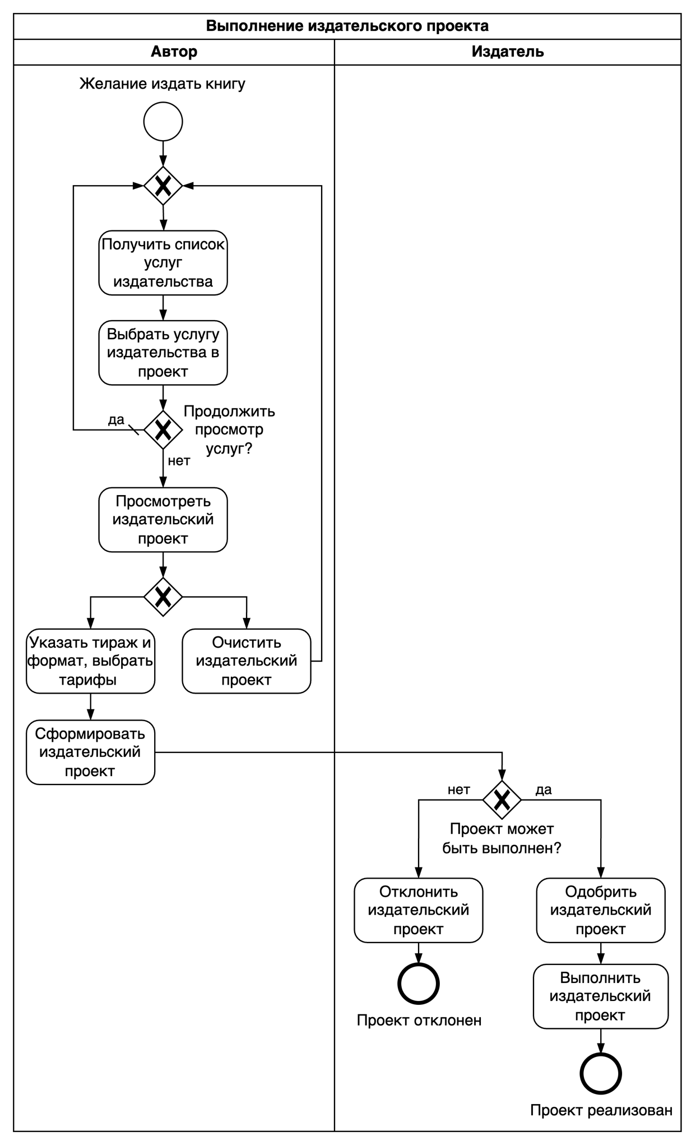

Рисунок 1 — Диаграмма бизнес-процесса в BPMN2.0

Диаграмма состояний издательского проекта приведена на рисунке 2.

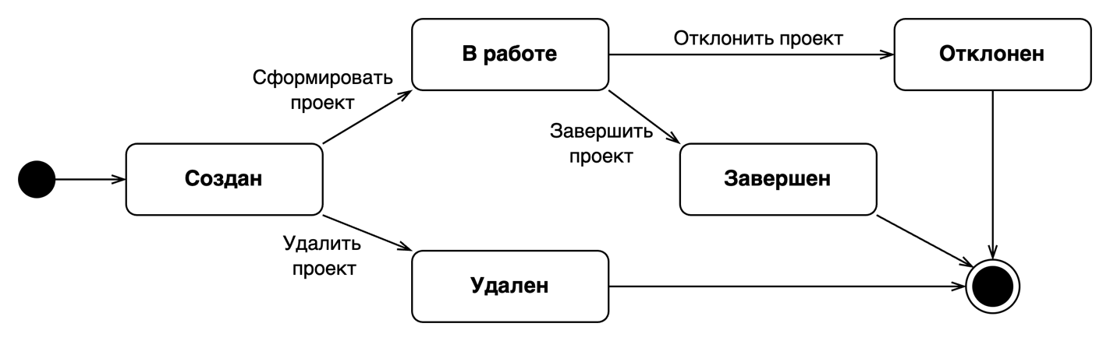

Рисунок 2 — Диаграмма состояний издательского проекта

Издатель может редактировать список услуг, а именно: изменять сведения об уже имеющейся в системе услугах, добавлять новые и удалять устаревшие. При необходимости издатель может создать и оформить издательский проект.

На рисунке 3 представлена диаграмма прецендентов детально описывающая функции пользователей с различными ролями.

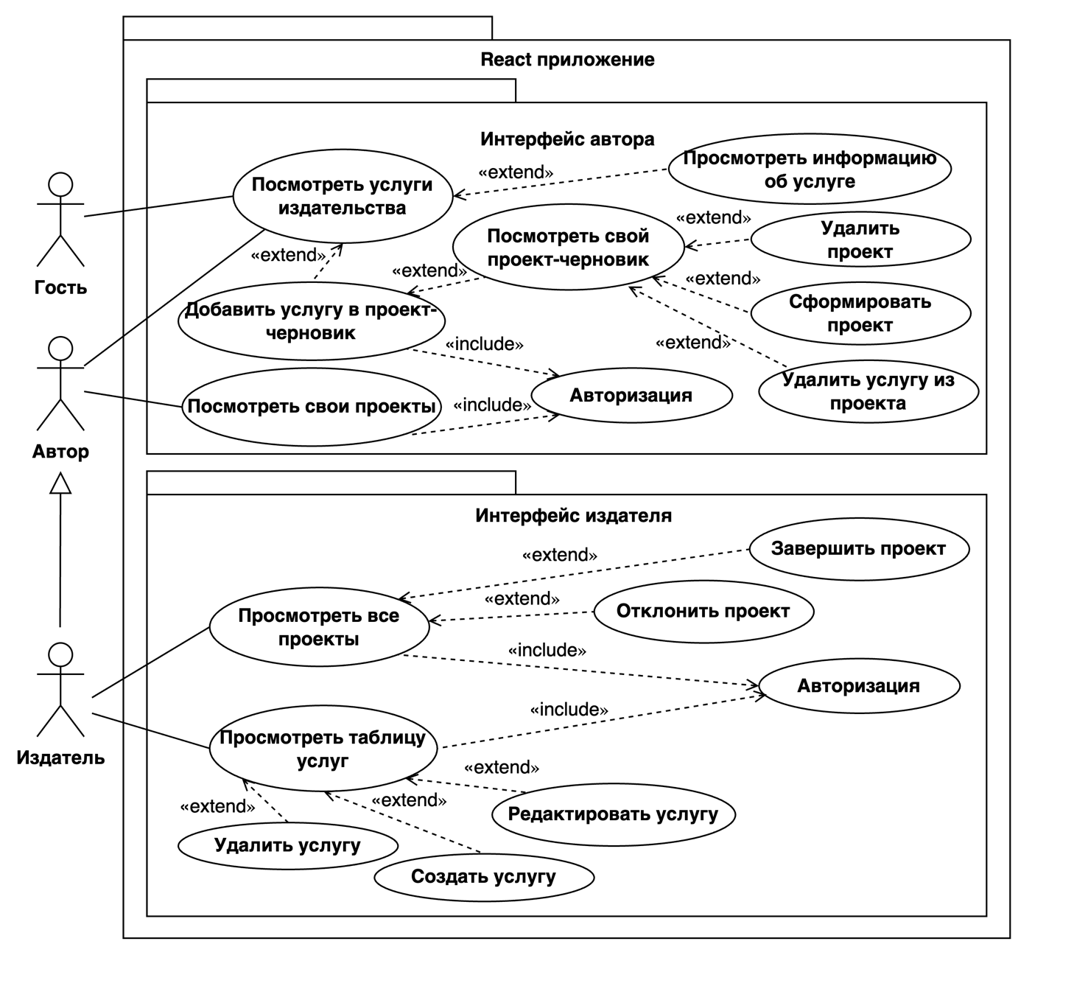

Рисунок 3 — Диаграмма прецендентов

**2 АРХИТЕКТУРА**

Архитектура системы представлена на диаграмме развертывания, изображенной на рисунке 4.

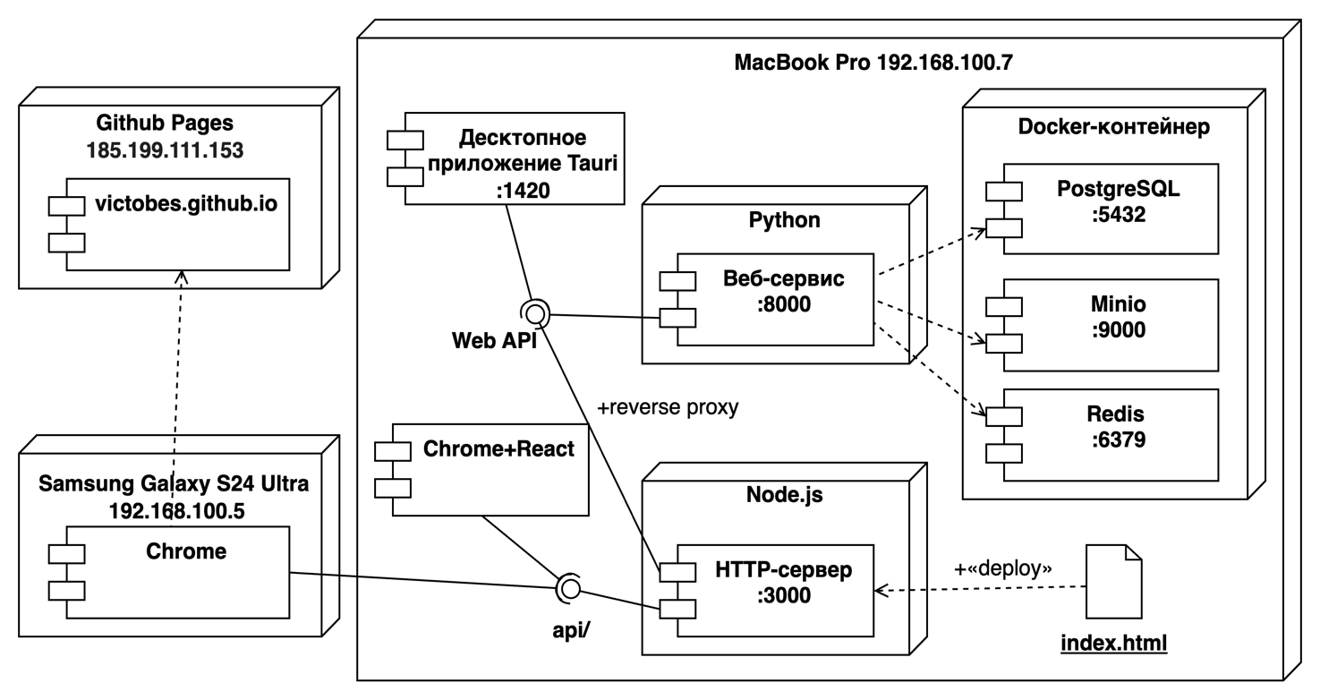

Рисунок 4 — Диаграмма развертывания

Веб-сервис, реализованный на фреймворке Django [6] связан с серверами Minio [7], Redis [8] и СУБД PostgreSQL [9]. В Redis осуществляется хранение активных сессий пользователей, а при выходе пользователя из системы – их удаление.

В качестве языка программирования был выбран Python [10], отличающийся простотой восприятия и популярностью. Использование фреймворка Django обусловлено широким спектром его возможностей: ORM [11], административная панель и наличие библиотек для решения специализированных задач, например, для упрощения работы с API. Веб-сервис на Django является общим для веб-сервера и для десктопного приложения Tauri [12].

Согласно с текущей политикой импортозамещения, для хранения данных была выбрана СУБД PostgreSQL. Выбранная СУБД является стандартом индустрии.

Структура данных приведена на ER-диаграмме (рисунок 5). Модель услуг книжного издательства представляет собой набор полей, характеризующих услугу. Сведения об услугах издательства хранятся в таблице book_production_services. Данные об издательских проектах хранятся в таблице book_publishing_projects. Для хранения в одном проекте нескольких услуг используется промежуточная таблица selected_services, с помощью которой реализуется связь «многие ко многим». Данные о пользователях системы – авторах и издателях – хранятся в таблице auth_user.

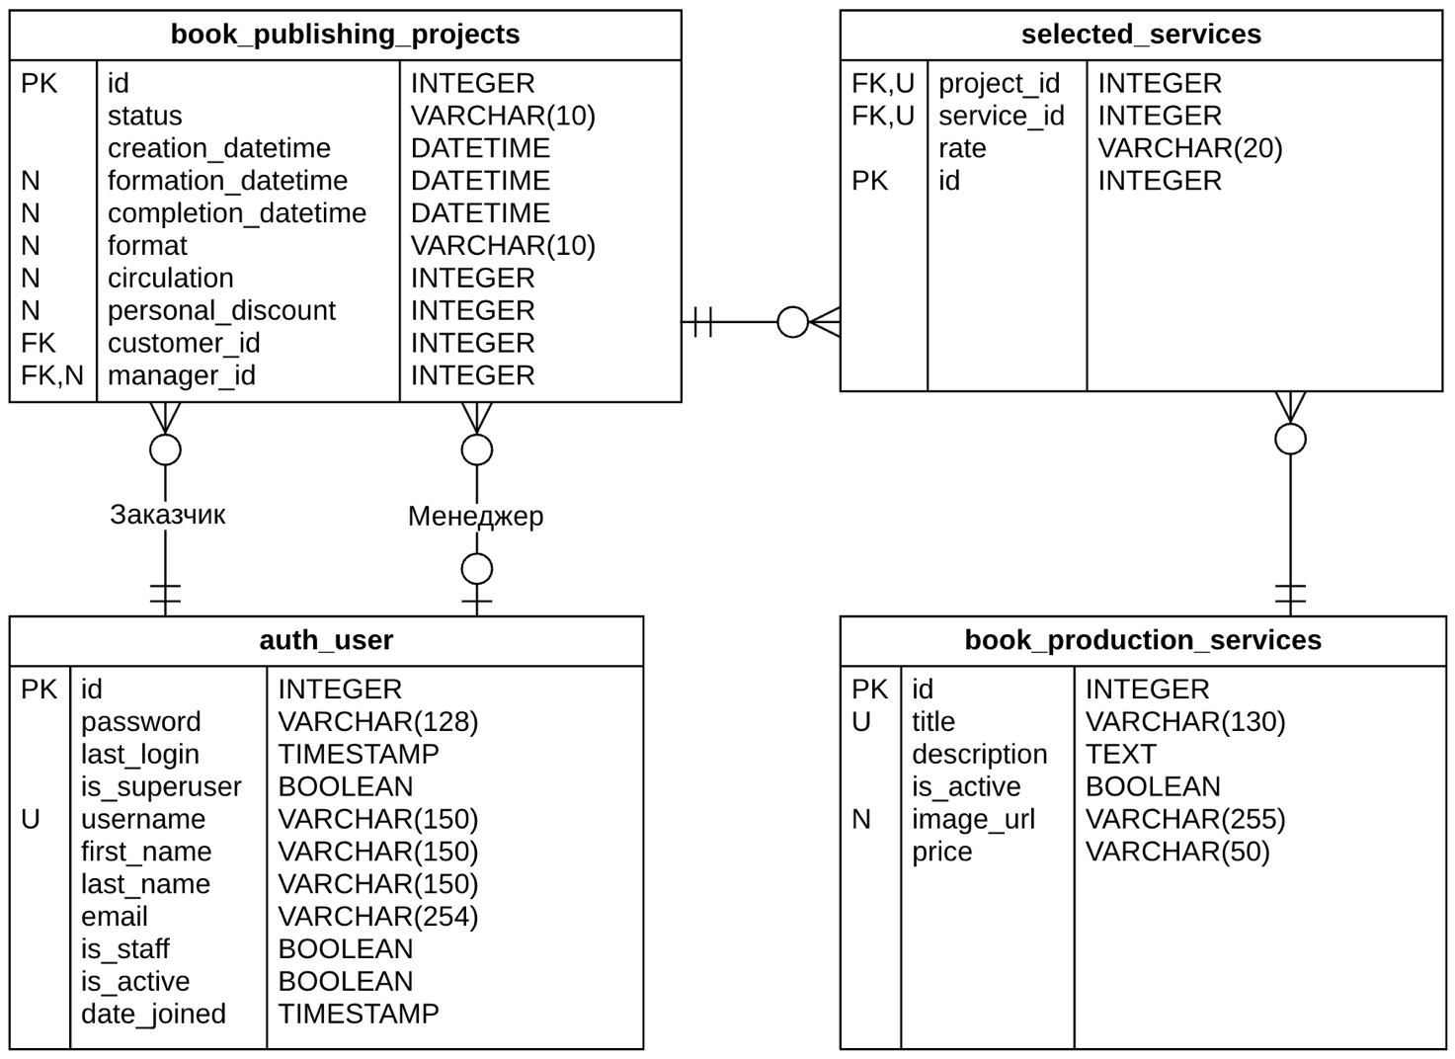

Рисунок 5 — ER-диаграмма

Устройство бэкенда приложения разработанной системы отражено на диаграмме классов бэкенда (рисунок 6). Пользователи взаимодействуют с доменами, которые, в свою очередь, связаны с моделями. Модели имеют связи с таблицами в базе данных.

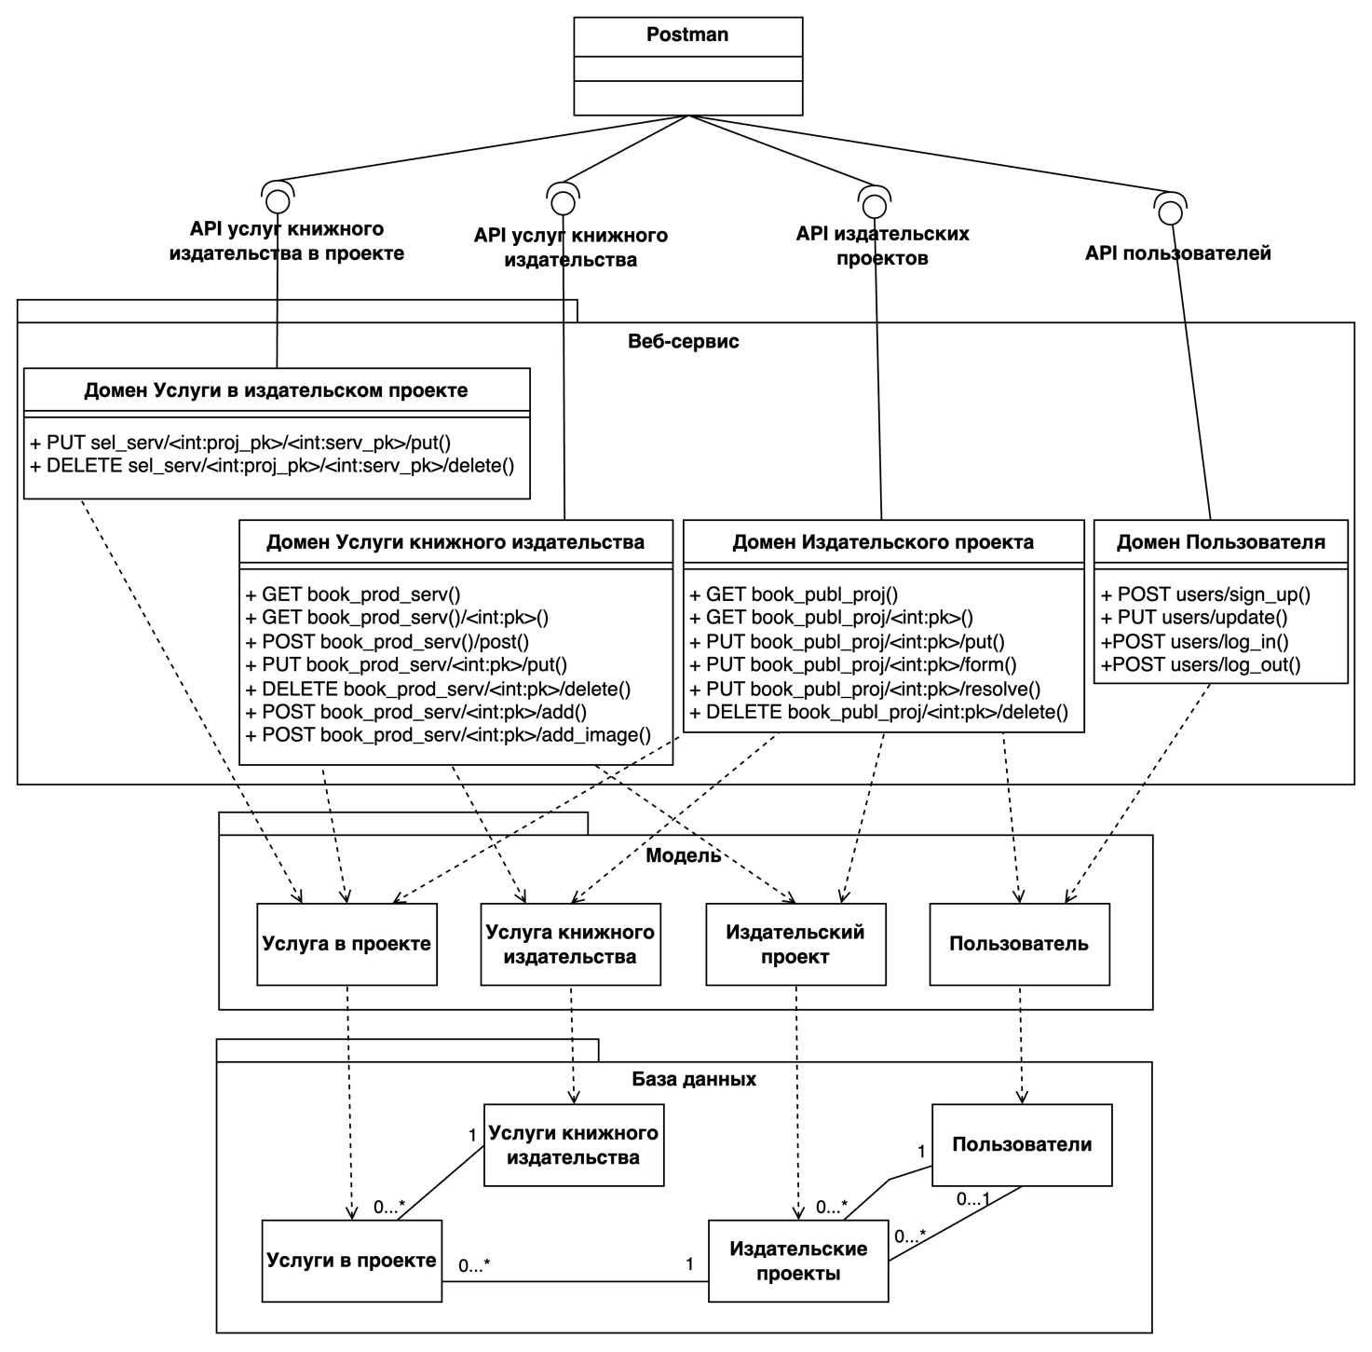

Рисунок 6 — Диаграмма классов бэкенда

Диаграмма классов фронтенда визуализирует связь фронтенда и бэкенда (рисунок 7). Каждая страница связана с API, используемым для взаимодействия с данными на соответствующей страницы.

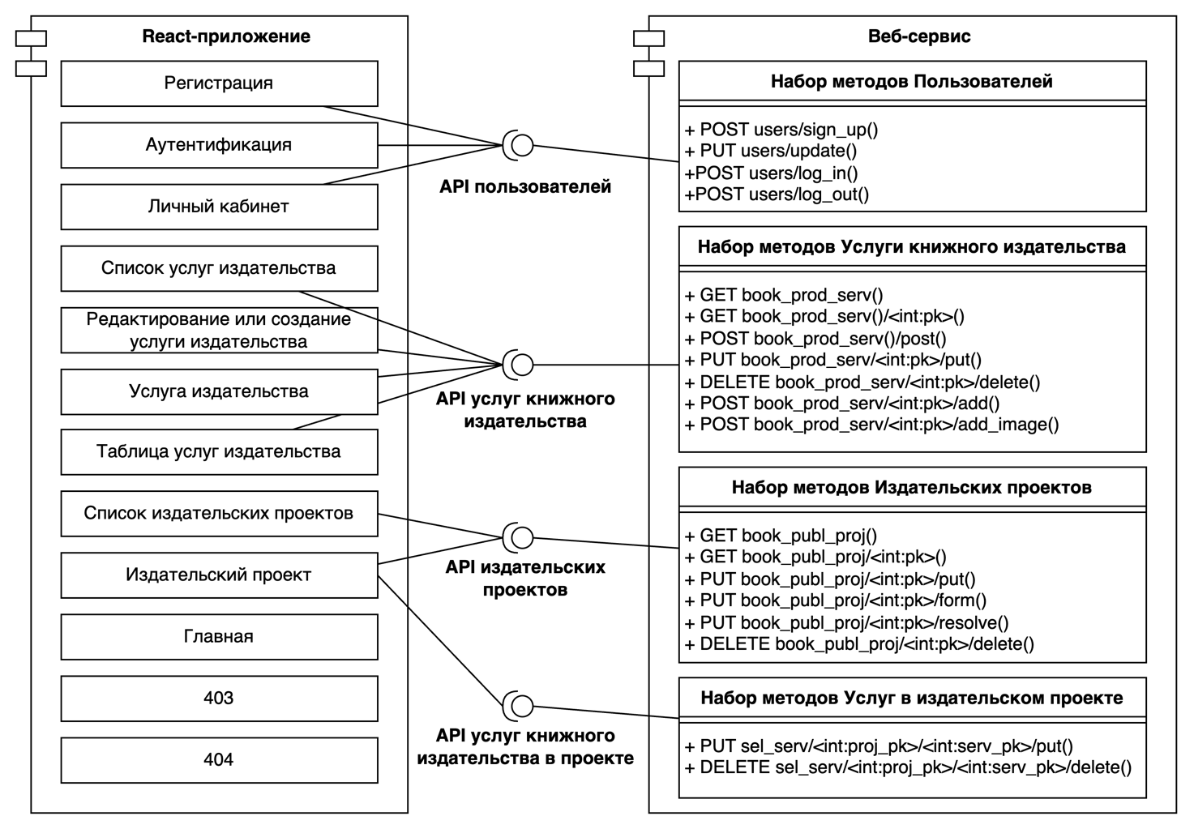

Рисунок 7 — Диаграмма классов фронтенда

**3 АЛГОРИТМЫ**

Алгоритм работы разработанной системы отображен на диаграмме последовательности, приведенной на рисунке 8. В основе системы лежит веб-сервис, внутри которого реализована вся бизнес-логика. Он предоставляет доступ к методам следующих доменов: услуги книжного издательского издательские проекты, выбранные услуги, пользователи. Методы следуют правилам REST API.

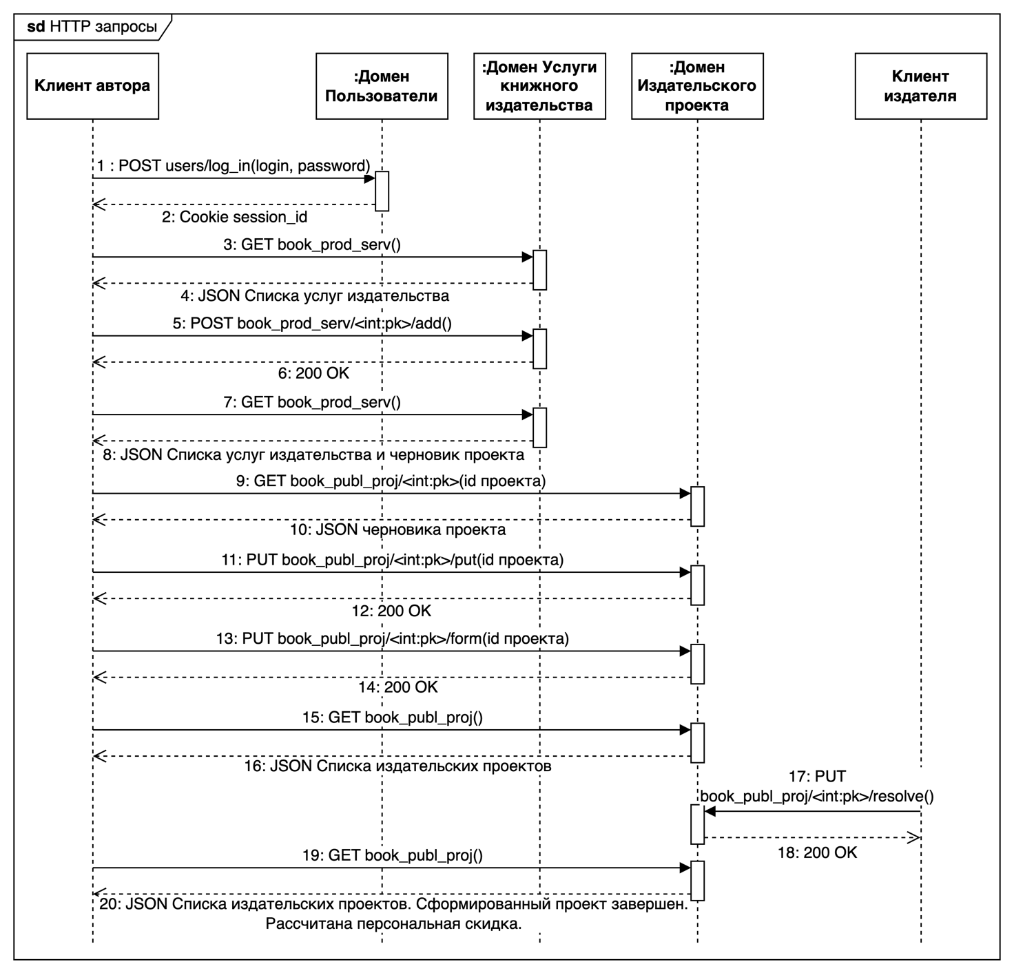

Рисунок 8 — Диаграмма последовательности

В начале бизнес-процесса происходит аутентификация пользователя. При помощи графического интерфейса пользователь отправляет запрос, передавая в нем логин и пароль. Если аккаунт с указанными данными существует в базе, на клиент возвращается информация о пользователе и устанавливаются куки с полем session_id (идентификатор текущей сессии) в ответном запросе. Если же аккаунта с введённым логином не существует, или пароль введен неверно, на клиент возвращается ошибка. В таком случае пользователю надо пройти регистрацию, либо ввести корректные логин или пароль. На этом же этапе происходит проверка: является пользователь автором или издателем. Графический интерфейс пользователя запрашивает у веб-сервиса список услуг книжного издательства, которые возвращаются в JSON формате. Автор выбирает программу, которую хочет добавить в издательский проект, и, нажимая на кнопку «Выбрать услугу» в графическом интерфейсе, отправляет запрос на добавление услуги в свой черновой издательский проект. Это действие может быть выполнено несколько раз.

Когда пользователь определится со списком услуг издательства, а также указал тираж и формат, а также тариф для каждой услуги издательства, он нажимает кнопку «Оформить» в графическом интерфейсе. После чего приложение отправляет на веб-сервис запрос на формирование проекта. В случае указания тиража меньше 100 экземпляров на клиент вернется ошибка, информирующая о необходимости указать большее значение. Автор может отслеживать статус сформированных проектов на соответствующей странице в графическом интерфейсе.

Процесс отслеживания проектов издателем так же происходит при помощи графического интерфейса. Издатели могут просматривать список всех оформленных авторами проектов; завершать или отклонять их при помощи соответствующих кнопок. Доступна фильтрация по логинам пользователей, а также статусам и дате формирования проектов. Издатели имеют возможность редактировать список предлагаемых издательством услуг, изменять данные о каждой услуге. Для каждой из этих возможностей существует соответствующий метод, отправляемый на веб-сервис.

**4 ОПИСАНИЕ ИНТЕРФЕЙСА**

Главное меню приложения включает разделы, доступность которых зависит от роли пользователя. Рисунок 9 иллюстрирует разделы доступные гостю.

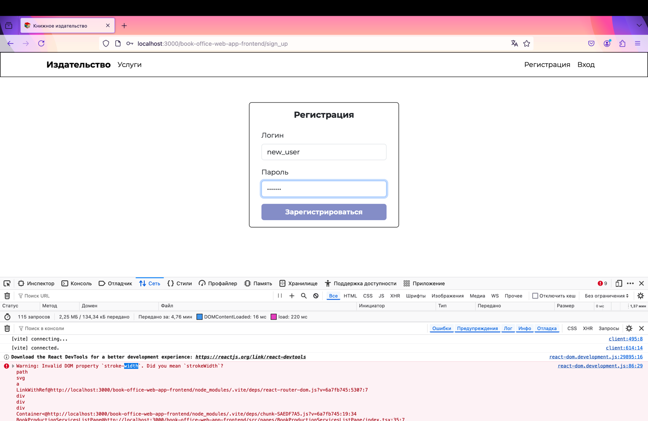

Рисунок 9 — Меню приложения для гостя

На рисунке 10 изображено меню, которое видит автор.

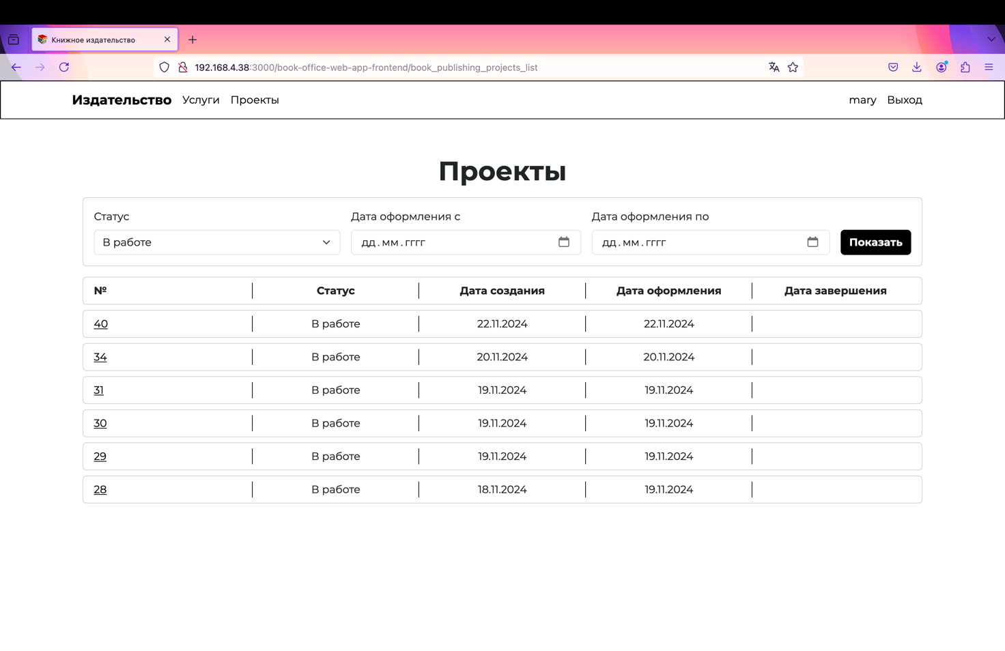

Рисунок 10 — Меню приложения для автора

Наибольшее количество разделов доступно издателю, что подтверждает рисунок 11.

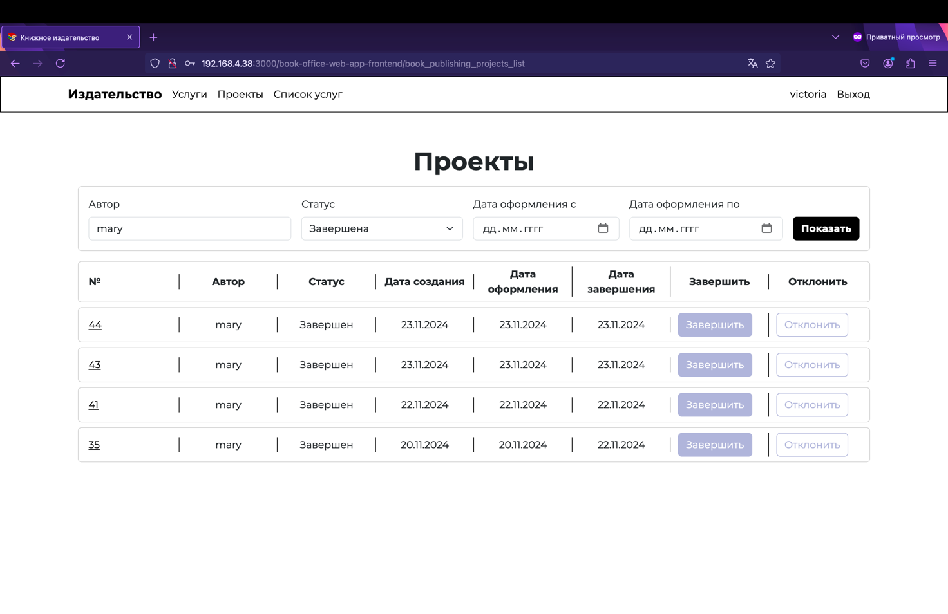

Рисунок 11 — Меню приложения для издателя

На странице с формой регистрации (рисунок 12) отображается форма, при помощи которой гость может создать новый аккаунт. После успешной регистрации открывается форма аутентификации.

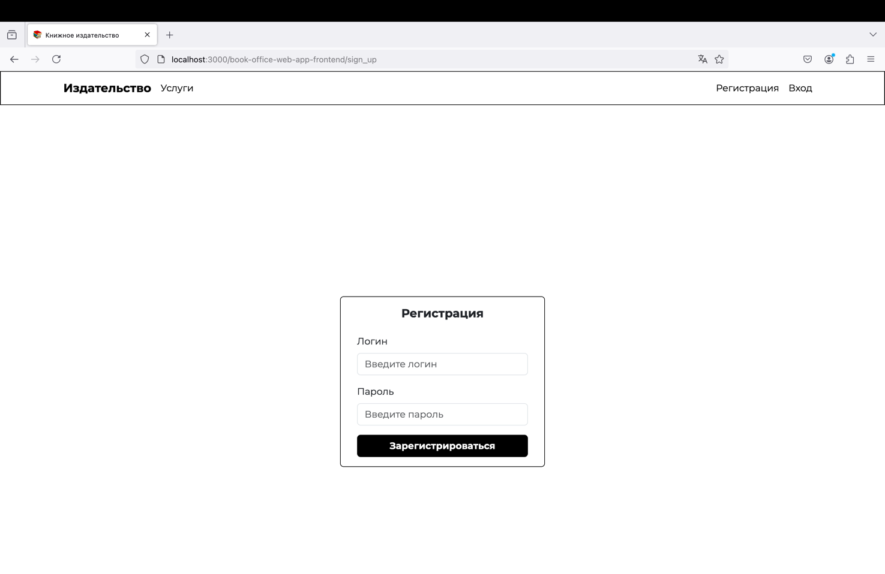

Рисунок 12 — Форма регистрации

На странице с формой входа (рисунок 13) отображается форма, через которую пользователь может войти в свой аккаунт. При успешном вводе данных аккаунта на клиент приходят куки с идентификатором текущей сессии.

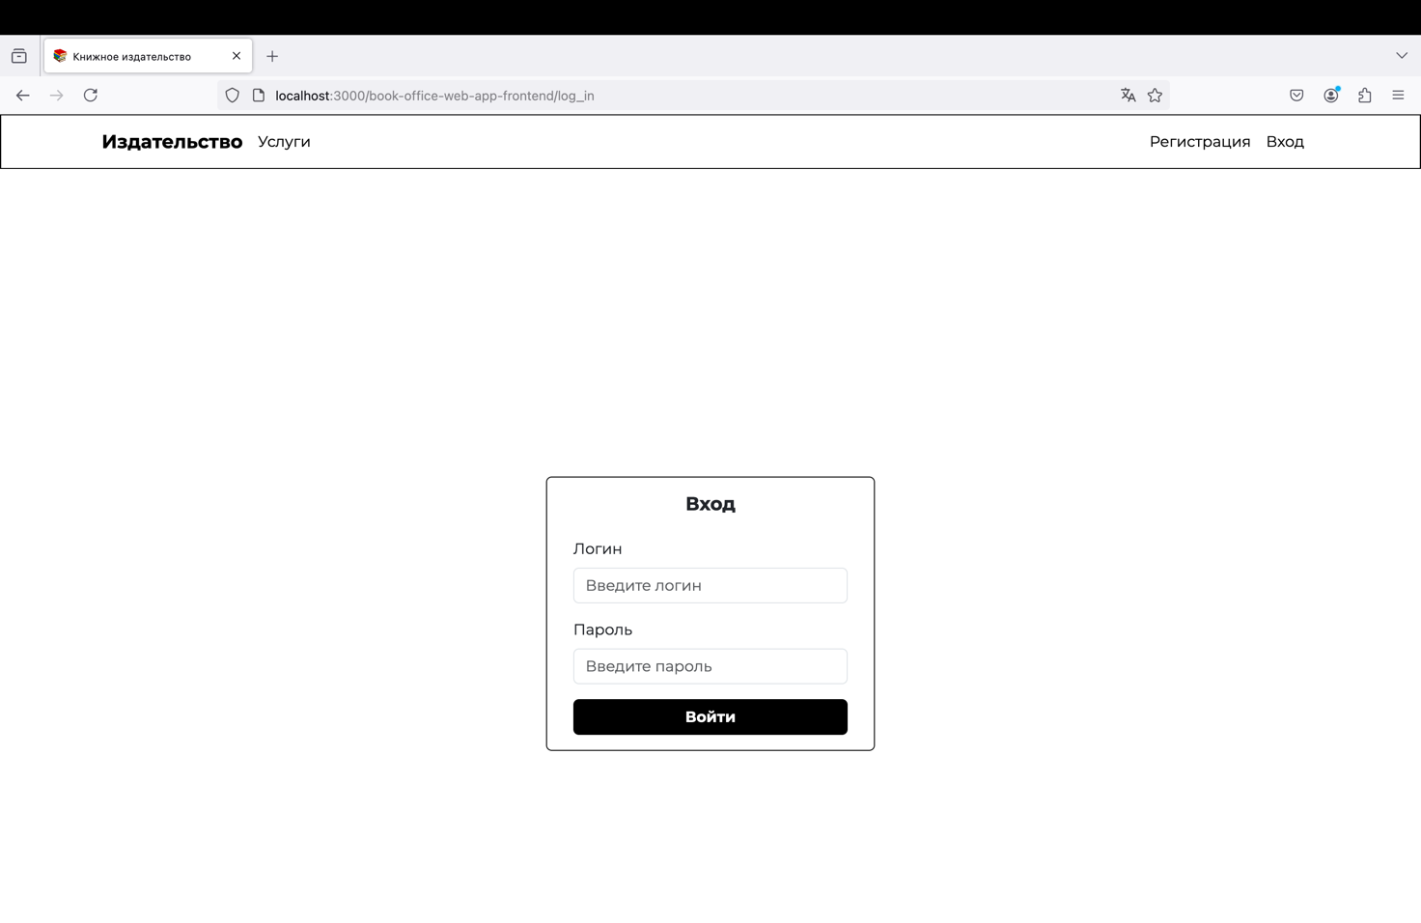

Рисунок 13 — Форма входа

После входа в аккаунт пользователь попадает на главную страницу (рисунок 14), на которой располагается информация о книжном издательстве.

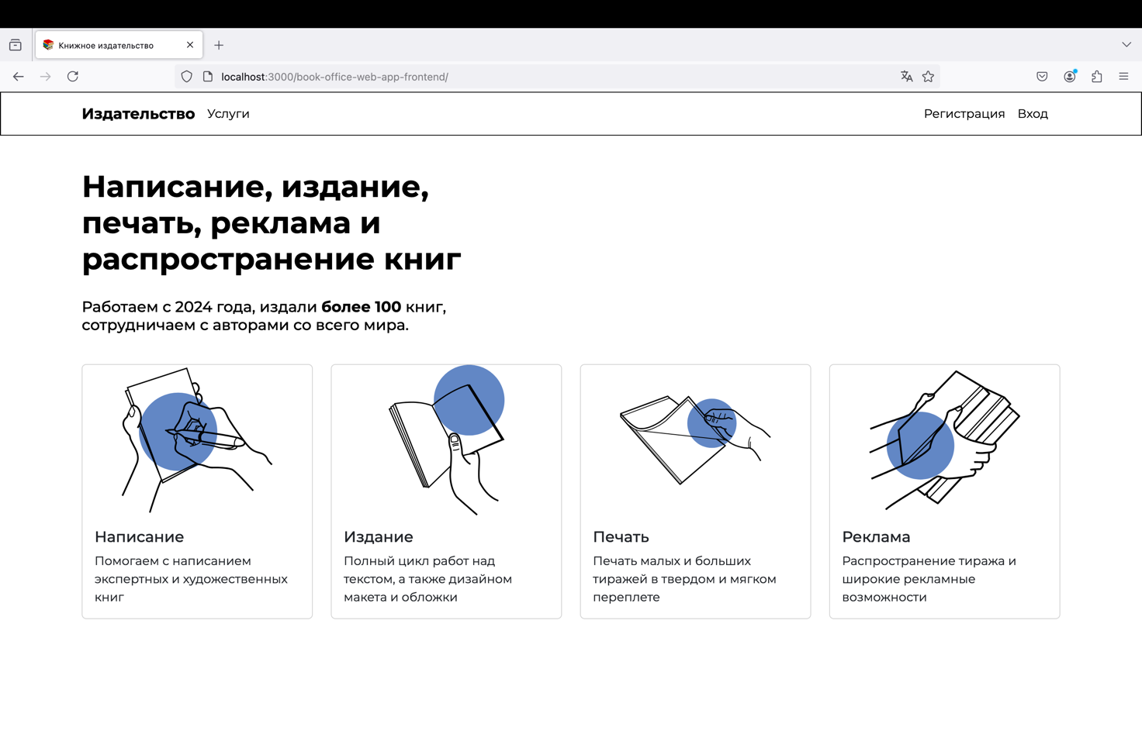

Рисунок 14 — Главная страница

Страница списка услуг книжного издательства (рисунок 15) содержит список услуг в виде карточек. При нажатии на кнопку «Читать подробнее» на карточке, открывается страница с подробным описанием выбранной услуги.

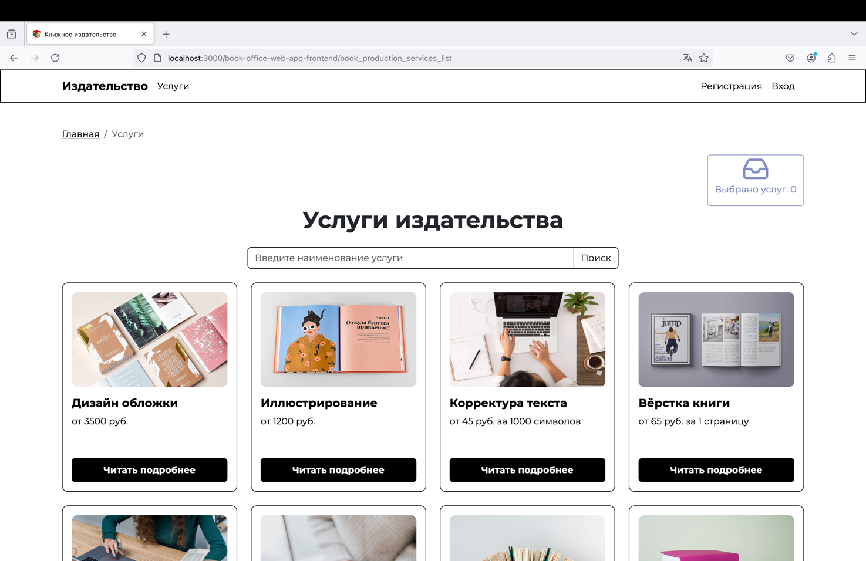

Рисунок 15 — Страница списка услуг книжного издательства для гостя

На странице услуги представлена информация о наименовании и стоимости услуги, а также ее подробное описание и обложка (рисунок 16).



Рисунок 16 — Страница с описанием услуги издательства

В отличие от гостя автору на карточке каждой услуги доступна кнопка «Выбрать услугу» (рисунок 16), с помощью которой он может добавить услугу в черновик издательского проекта. Просмотреть черновик издательского проекта, при его наличии, автор может, нажав на соответствующую плашку в правом верхнем углу страницы. Вверху страницы также располагается поисковая строка, позволяющая найти интересующую услугу по наименованию. Поиск не чувствителен к регистру.

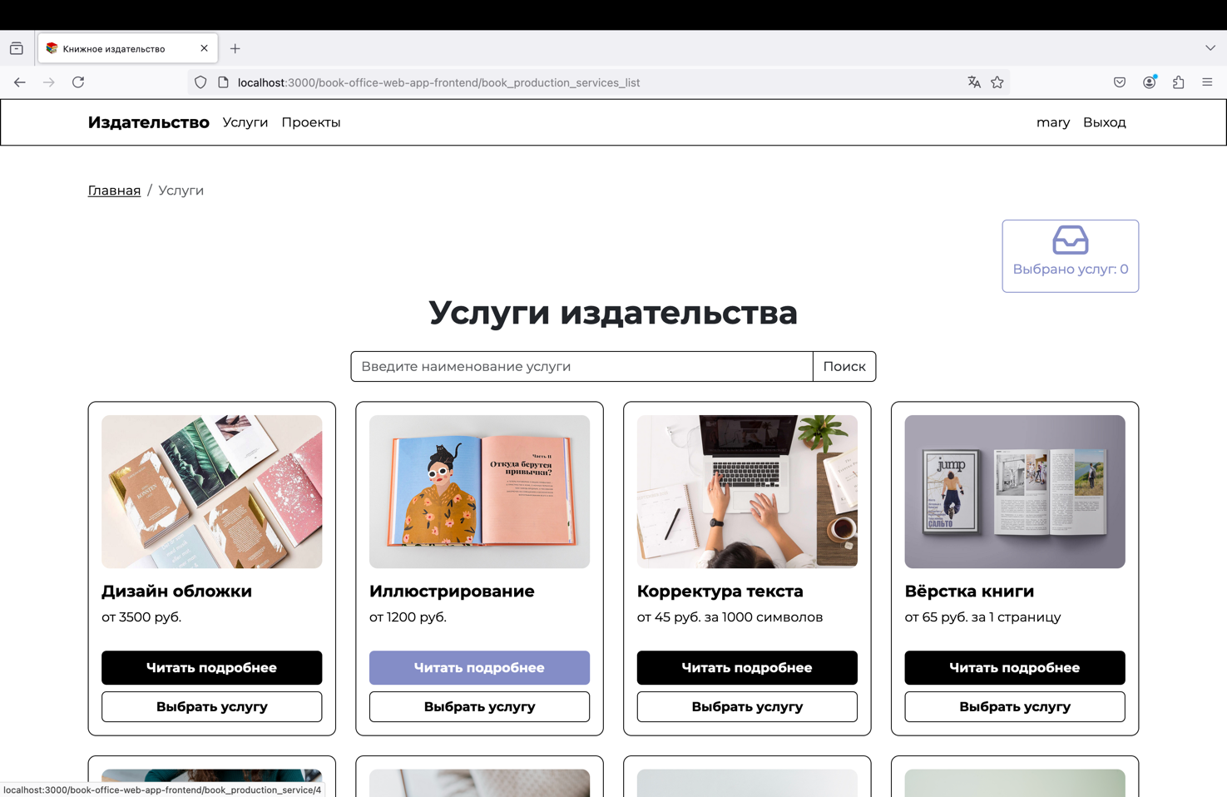

Рисунок 16 — Страница списка услуг книжного издательства для автора

На странице издательского проекта (рисунок 18) отображается текущий черновой проект. Пользователь может удалить услугу из проекта нажатием «крестика» в правом верхнем углу карточки. Автору предоставляется возможность выбрать формат A4, A5, A6, B5 или квадратный из выпадающего списка. По умолчанию установлен формат A4. Помимо этого, пользователю необходимо указать тираж. Для каждой услуги из выпадающего списка нужно выбрать тариф. По умолчанию указан «Базовый», его можно изменить на «Профессиональный» или «Премиальный». Кнопки «Оформить проект» и «Удалить проект» позволяют выполнить одноименные операции над проектом. Редактирование оформленных проектов недоступно.

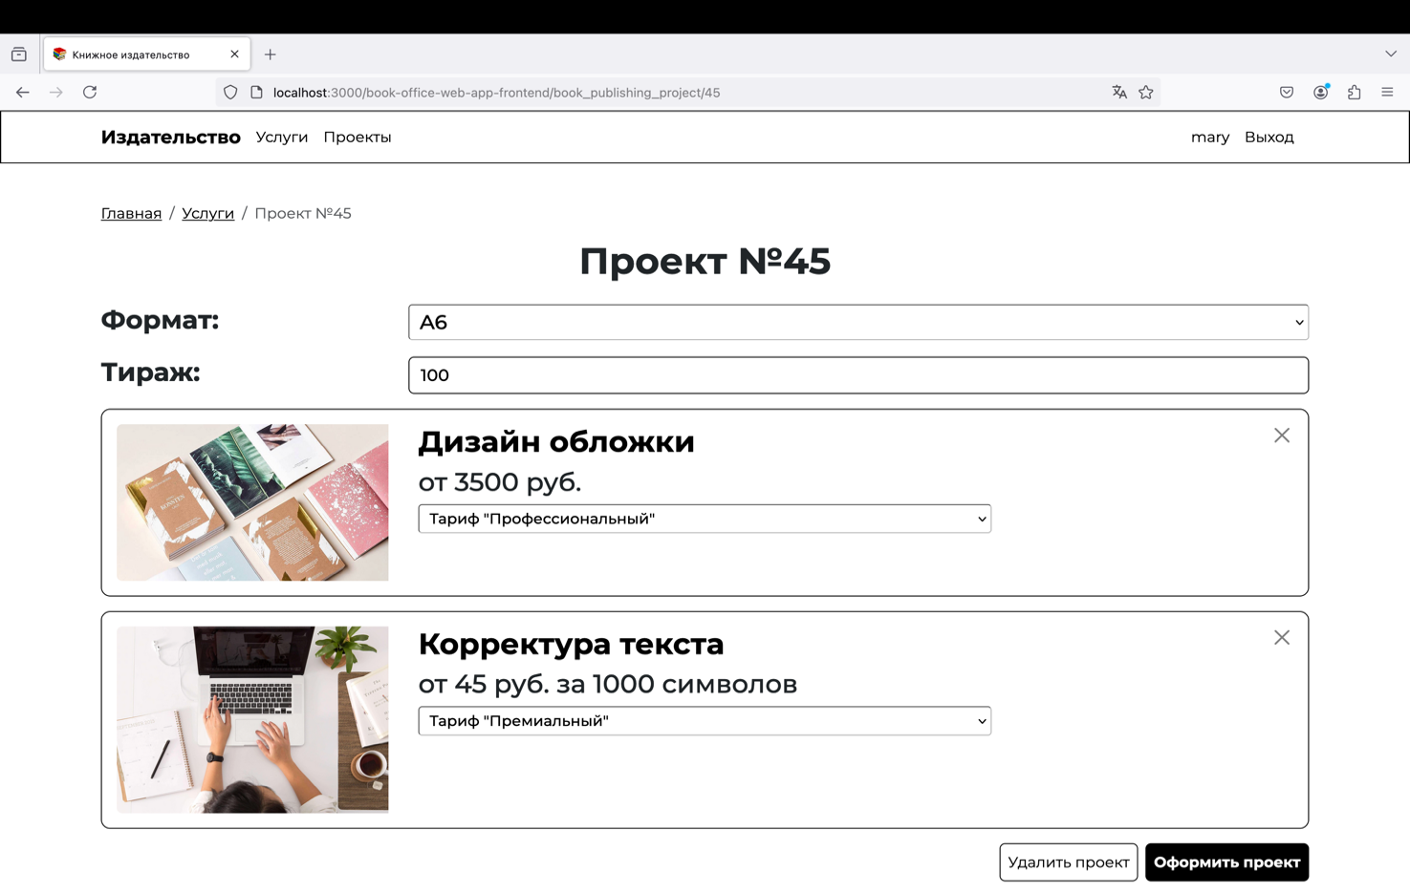

Рисунок 18 — Страница издательского проекта

На странице списка проектов (рисунок 19) авторы могут просматривать созданные ими проекты в виде таблицы. На этой странице можно перейти к подробной информацию о проекте, нажав на его номер.

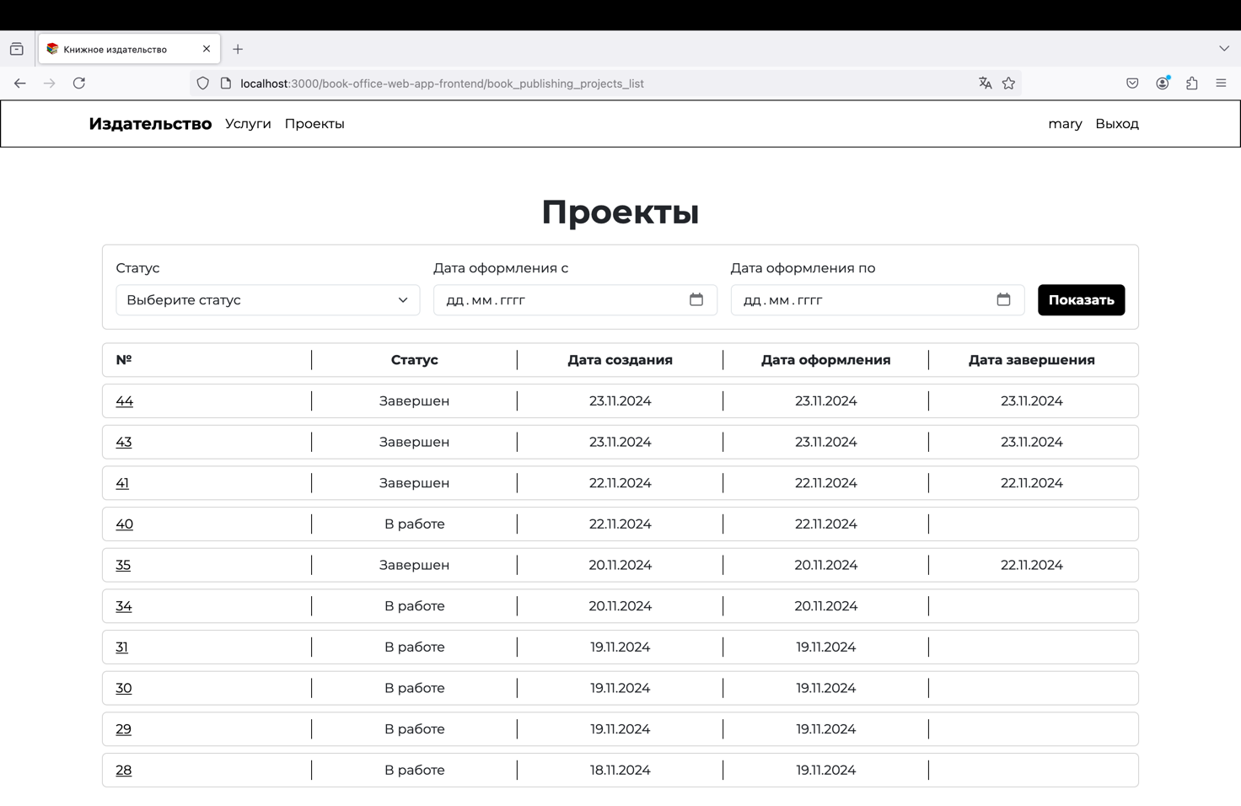

Рисунок 19 — Страница списка издательских проектов для автора

Страница списка всех проектов (рисунок 20) предоставляет расширенный функционал для издателя: он может завершать или отклонять заявки авторов путём нажатия одноименных кнопок в интерфейсе. На странице доступна фильтрация по логину пользователя, статусу и датам формирования заявки. Издатель может просматривать подробную информацию о заявке путём нажатия на её номер

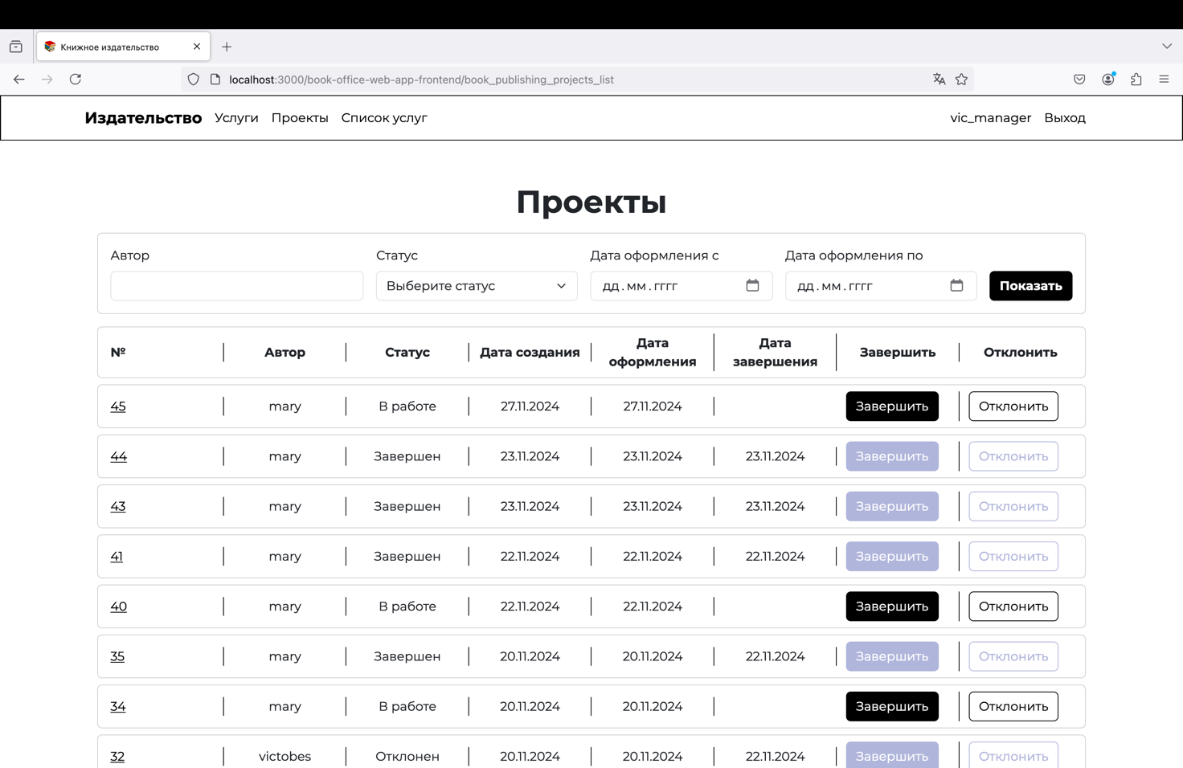

Рисунок 20 — Страница списка издательских проектов для издателя

Как автор, так и издатель могут изменить свои данные (адрес электронной почты и пароль) на странице редактирования данных аккаунта (рисунок 21). Личный кабинет открывается при нажатии на логин пользователя в меню.

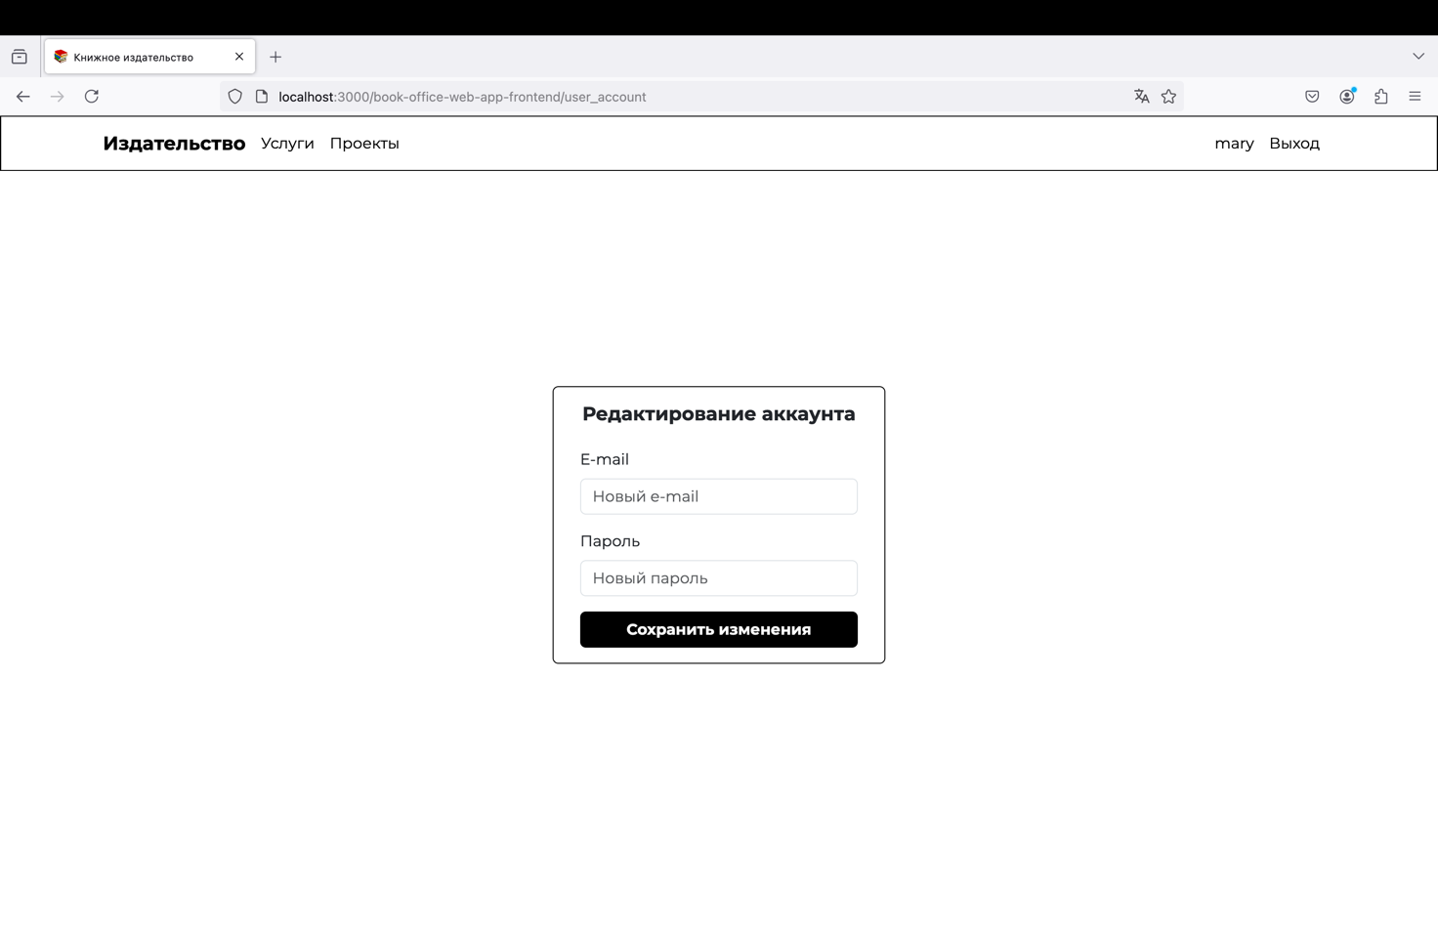

Рисунок 21 — Страница личного кабинета

Издатель может просматривать информацию о всех услугах книжного издательства за исключением удаленных (рисунок 21). Помимо этого, он имеет возможность добавить новую услугу или удалить существующую, а также перейти к редактированию любой услуги из списка путем нажатия кнопок «Добавить услугу», «Удалить», «Изменить» соответственно.

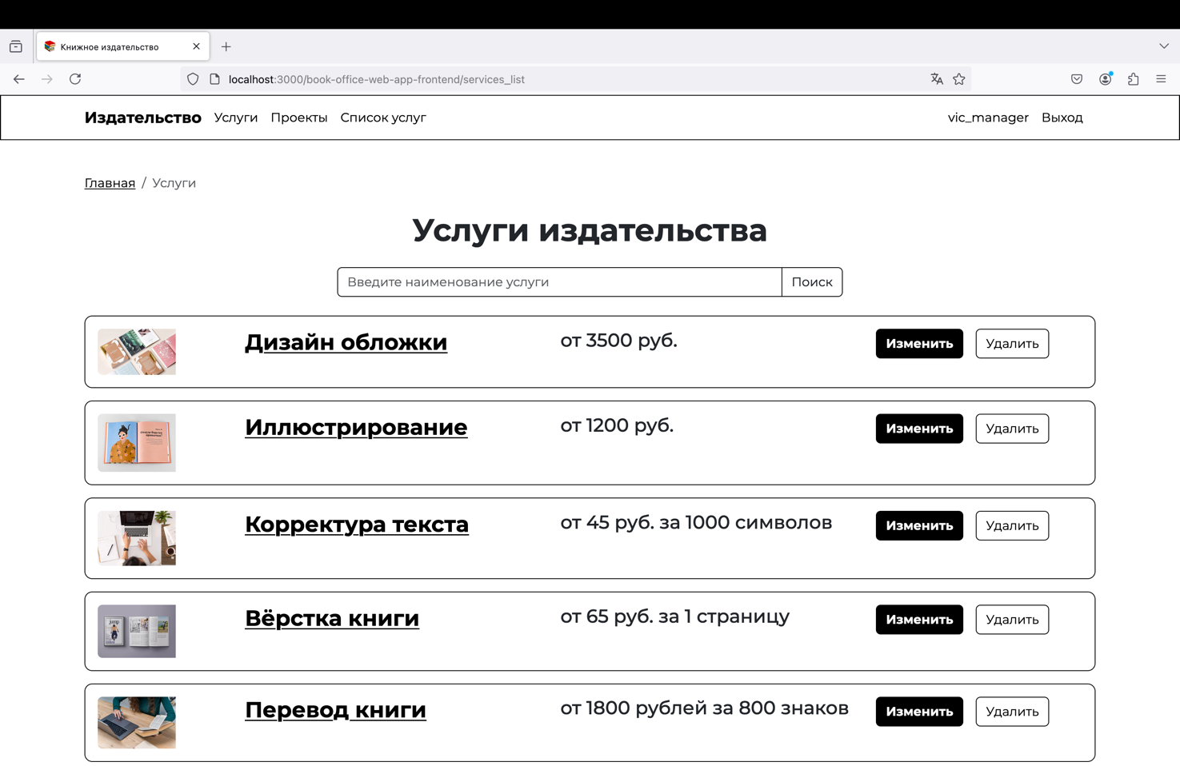

Рисунок 22 — Страница списка услуг для издателя

На странице редактирования (рисунок 23) и создания (рисунок 24) услуги книжного издательства издатель может изменить существующую или добавить новую услугу. Все поля, кроме картинки, являются обязательными для заполнения. Если издатель попытается сохранить изменения или новую услугу с незаполненным обязательным полем, то появится уведомление, информирующее о невозможности выполнения операции. Перейти к выбору файла изображения услуги можно, нажав кнопку «Обзор». Затем появится диалоговое окно выбора файла. После завершения выбора требуется нажать кнопку «Выбрать». Для удобства набора описания услуги поле обладает свойством масштабируемости, оно может быть увеличено растягиванием за правый нижний угол. Кнопки «Сохранить изменения» и «Сохранить» позволяют сохранить внесенные изменения и сохранить новую услугу соответственно.

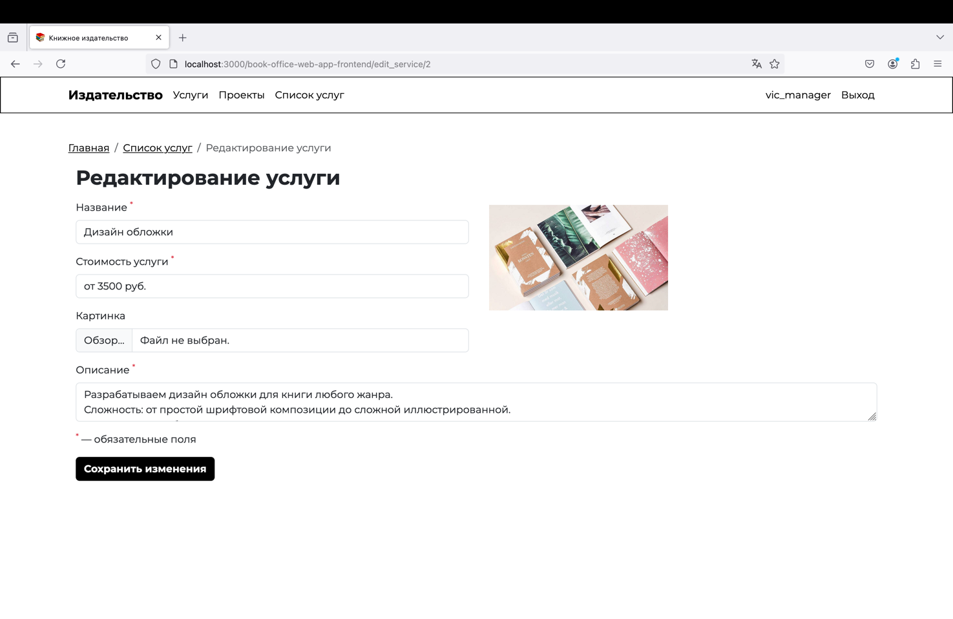

Рисунок 23 — Страница редактирования услуги

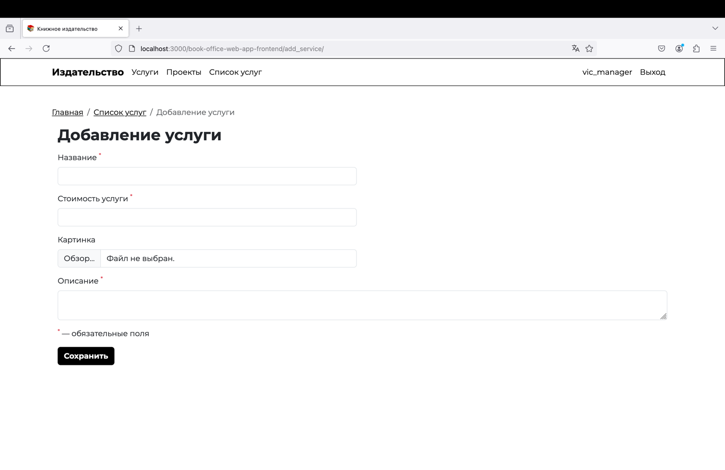

Рисунок 24 — Страница добавления услуги

В случае, если пользователь пытается получить доступ к страницам, для просмотра которых ему не хватает прав, он перенаправляется на страницу ошибки 403 (рисунок 25).

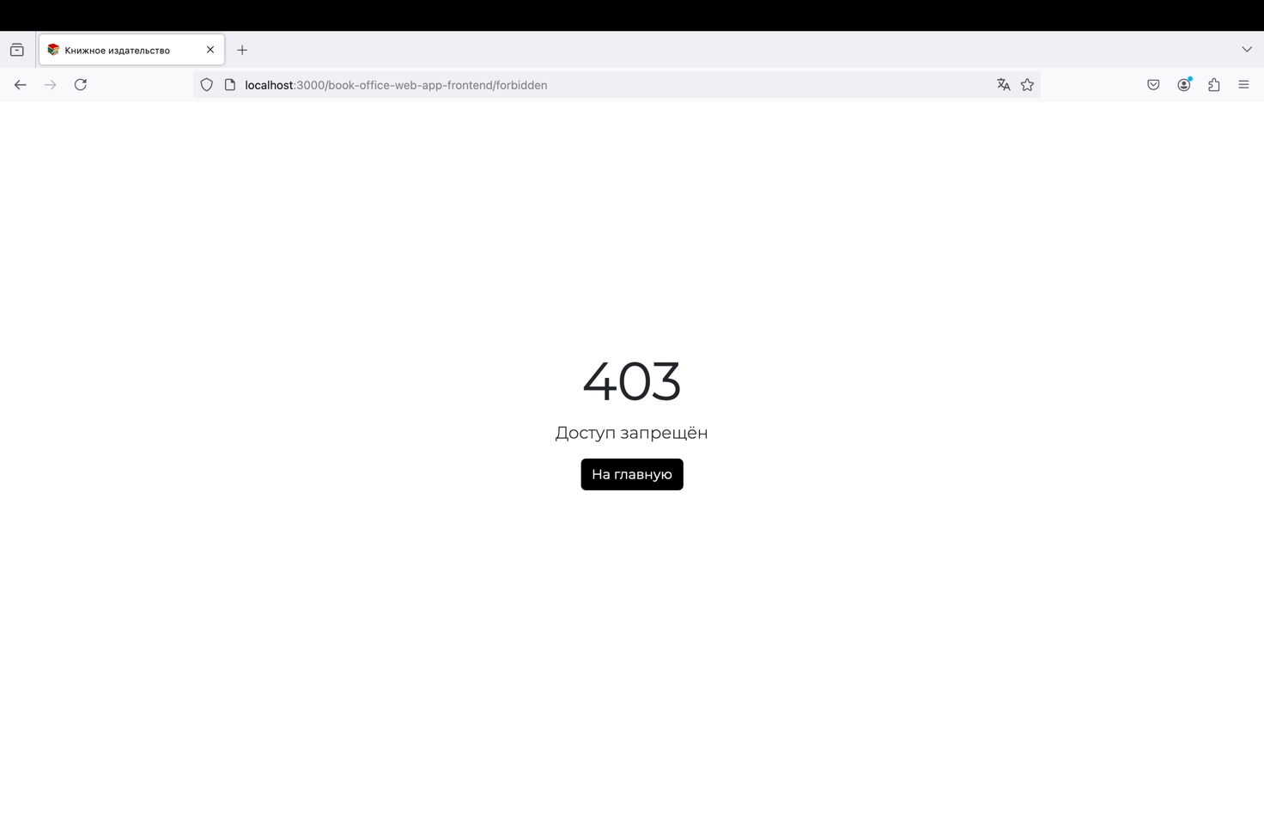

Рисунок 25 — Страница ошибки 403

В случае, если пользователь запрашивает несуществующую станицу, он перенаправляется на страницу ошибки 404 (рисунок 26).

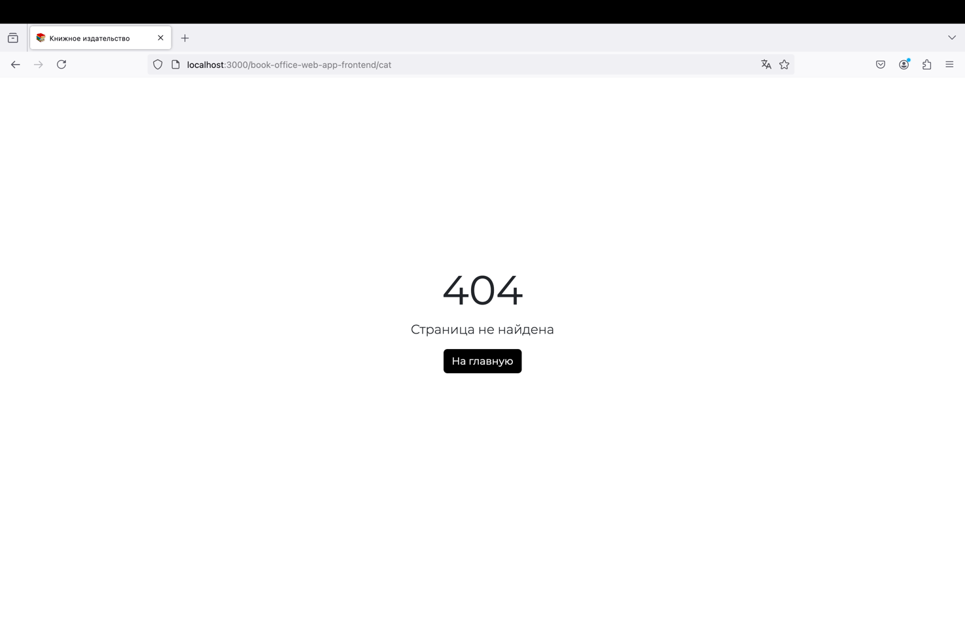

Рисунок 26 — Страница ошибки 404

**ЗАКЛЮЧЕНИЕ**

В ходе работы были достигнуты следующие результаты:

1. Разработан дизайн приложения в Figma на основе superizdatelstvo.ru. После ознакомления с разработкой бэкенда с использованием фреймворка Django создан MVP.
2. Спроектирована и создана база данных PostgreSQL, а затем подключена к бэкенду.
3. Создан веб-сервис со всей итоговой бизнес-логикой, кроме авторизации, в бэкенде системы для использования его в SPA.
4. Добавлена авторизация с использованием Redis для хранения сессий, в веб-сервис внедрен Swagger.
5. Разработан базовый интерфейс приложения для гостя на React.
6. Внедрен менеджер состояний Redux Toolkit для хранения значений фильтров, добавлена адаптивность и PWA.
7. Завершена разработка интерфейса пользователя в React, для обращений к методам веб-сервиса использован Axios.
8. Реализован React интерфейс издателя, внедрен Real-time web.
9. Разработано десктопное приложение Tauri.
10. Приложение развернуто при помощи сервиса GitHub Pages и доступно по ссылке: <https://victobes.github.io/book-office-web-app-frontend/>
11. Подготовлен набор документации, включающий РПЗ, ТЗ и набор диаграмм.
12. Оформлен git-репозиторий на сервисе GitHub, содержащий исходный код проекта: <https://github.com/victobes/book-office-web-app-backend>

**СПИСОК ИСПОЛЬЗОВАННЫХ ИСТОЧНИКОВ**

1. ММКЯ и ММДКЯ. День 1 [Электронный ресурс] // МИБФ. URL: <https://mibf.info/mibf_news2024> (дата обращения: 26.11.2024).
2. На ММКЯ прошла конференция "Книжный рынок России – 2024" [Электронный ресурс] // Год литературы. 07.09.2024. URL: https://godliteratury.ru/articles/2024/09/08/industriia-ustoialas-i-nadeemsia-budet-dvigatsia-dalshe-na-mmkia-proshla-konferenciia-knizhnyj-rynok-rossii-2024 (дата обращения: 26.11.2024).
3. Prestige of scholarly book publishers – an investigation into criteria, processes, and practices across countries [Электронный ресурс] // arXiv. URL: <https://arxiv.org/pdf/2008.06008> (дата обращения: 26.11.2024).
4. Леховицер, Д. 5 российских мини-издательств, за которыми стоит следить [Электронный ресурс] // Афиша. 04.10.2017. URL: <https://daily.afisha.ru/culture/6948-5-rossiyskih-mini-izdatelstv-za-kotorymi-stoit-sledit/> (дата обращения: 25.11.2024).
5. Бизнес-план издательства [Электронный ресурс] // BeBoss. 11 авг. 2022. URL: https://www.beboss.ru/bplans/biznes-plan-publishing#2-opisanie-bizne (дата обращения: 20.09.2024).
6. Документация по DRF [Электронный ресурс] // Django-rest-framework. URL: <https://www.django-rest-framework.org/topics/documenting-your-api/> (дата обращения: 20.10.2024).
7. Документация по Redis [Электронный ресурс] // Netlify. URL: <https://master--redis-doc.netlify.app/docs/> (дата обращения: 10.10.2024).
8. Документация Minio [Электронный ресурс] // Min. URL: <https://min.io/docs/minio/kubernetes/upstream/index.html> (дата обращения: 09.09.2024).
9. Документация PostgreSQL [Электронный ресурс] // Postgresql. URL: <https://www.postgresql.org/docs/> (дата обращения: 15.09.2024).
10. Документация по Python [Электронный ресурс] // Python. URL: <https://docs.python.org/3/index.html/> (дата обращения: 20.10.2024).
11. Рецепты Django ORM [Электронный ресурс] // Django. URL: https://django.fun/docs/django-orm-cookbook/2.0/ (дата обращения: 10.10.2024).
12. Документация по Tauri [Электронный ресурс] // Tauri. URL: <https://v2.tauri.app/develop/> (дата обращения: 20.11.2024).
13. Документация по React [Электронный ресурс] // React. URL: <https://react.dev/learn> (дата обращения: 01.11.2024).

**ПРИЛОЖЕНИЕ А ТЕХНИЧЕСКОЕ ЗАДАНИЕ**

МОСКОВСКИЙ ГОСУДАРСТВЕННЫЙ ТЕХНИЧЕСКИЙ УНИВЕРСИТЕТ

им. Н.Э. Баумана

Кафедра «Системы обработки информации и управления»

|  |  |  |
| --- | --- | --- |
| Утверждаю  Заведующий кафедрой ИУ-5 |  | Согласовано  Научный руководитель |
| ___________В.И.Терехов  "__"__________2024 г. |  | __________А.И. Канев  "__"__________2024 г. |

**Книжное издательство**

Техническое задание

(вид документа)

писчая бумага

(вид носителя)

15

(количество листов)

|  |  |
| --- | --- |
| ИСПОЛНИТЕЛЬ: |  |
| ____________________ | Беспалова Виктория Андреевна |
| "__"___________2024 г. |  |

Москва - 2024

1. Введение

Целью работы является разработка системы учета услуг по допечатной подготовке и печати и проектов книжного издательства, состоящей из веб-сервиса, веб-приложения, нативного приложения.

1. Назначение разработки

Назначение системы заключается в организации эффективного взаимодействия между авторами — людьми, желающими получить услуги допечатной подготовки и печати книг, — и издателями книжного издательства для реализации систематизированного подхода к созданию, выполнению и завершению издательских проектов.

Авторам предоставляется возможность создать издательский проект, добавить в него интересующие услуги из каталога услуг книжного издательства. При необходимости они могут изменить содержимое проекта, а также удалить его. Авторы могут отслеживать статусы своих оформленных проектов.

Издатель книжного издательства может просматривать оформленные проекты, отклонять, выполнять и завершать их. Более того, издатель имеет доступ к редактированию предлагаемых издательством услуг.

1. Стадии и этапы разработки
   1. Разработать дизайн приложения в Figma на основе superizdatelstvo.ru. Ознакомиться с разработкой бэкенда с использованием фреймворка Django.
   2. Разработать структуру и создать базу данных PostgreSQL, подключить её к бэкенду.
   3. Создать веб-сервис со всей итоговой бизнес-логикой, кроме авторизации, в бэкенде системы для использования его в SPA.
   4. Добавить авторизацию, использовать Redis для хранения сессий, а также внедрить Swagger в веб-сервис.
   5. Разработать базовый интерфейс приложения для гостя на React.
   6. Внедрить менеджер состояний Redux Toolkit для хранения значений фильтров, добавить адаптивность и PWA.
   7. Завершить разработку интерфейса пользователя в React, использовать для обращений к методам веб-сервиса Axios.
   8. Реализовать React интерфейс издателя, внедрить Real-time web.
   9. Разработать нативное приложение на Tauri.
   10. Развернуть приложение на GitHub Pages.
   11. Подготовить набор документации, включающий РПЗ, ТЗ и набор диаграмм.
   12. Оформить git-репозиторий на сервисе GitHub, содержащий исходный код проекта.
2. Требования к функциональным характеристикам
   1. Список HTTP методов
      1. POST Регистрация
      2. POST Вход в аккаунт
      3. POST Выход из аккаунта
      4. POST Изменение данных пользователя
      5. GET Получение списка издательских проектов
      6. GET Получение одного издательского проекта
      7. PUT Изменение данных об издательском проекте
      8. PUT Формирование издательского проекта
      9. PUT Завершение издательского проекта
      10. DELETE Удаление издательского проекта
      11. GET Получение списка доступных услуг книжного издательства
      12. GET Получение информации об одной услуге книжного издательства
      13. POST Добавление новой услуги в список услуг книжного издательства
      14. DELETE Удаление услуги из списка услуг книжного издательства
      15. PUT Изменение информации об услуге книжного издательства
      16. POST Добавление услуги в издательский проект
      17. POST Добавление изображения-обложки услуги
      18. DELETE Удаление услуги из проекта
      19. PUT Указание тарифа для услуги в проекте
   2. Меню
      1. Главная. Ссылка на страницу 4.3.
      2. Услуги издательства. Для гостей и авторизованных авторов ссылка на страницу 4.6. Для издателей ссылка на страницу 4.8.
      3. Проекты. Ссылка на страницу 4.10. Доступно только авторизованным авторам и издателям.
      4. Войти. Ссылка на страницу 4.4. Доступно только гостям.
      5. Зарегистрироваться. Ссылка на страницу 4.5. Доступно только гостям.
      6. Выйти. Доступно только авторизованным авторам и издателям.
      7. Личный кабинет. Ссылка на страницу 4.12. Доступно только авторизованным авторам.
   3. Главная страница. Страница является стартовой, на ней находятся меню и статическое описание.
      1. Доступна всем пользователям.
      2. Действия аналогичны меню.
      3. На странице отображена статическая информация об издательстве.
   4. Страница с формой аутентификации.
      1. Доступна гостям.
      2. Действия
         1. Войти – метод 4.1.2 с введенными на форме данными
         2. Зарегистрироваться – переход на страницу 4.5.
   5. Страница с формой регистрации
      1. Доступна гостям
      2. Действия
         1. Зарегистрироваться – метод 4.1.1 с введенными на форме данными
         2. Войти – переход на страницу 4.6.
   6. Страница со списком услуг книжного издательства. На этой странице располагается список предлагаемых услуг и форма для поиска услуги по ее названию.
      1. Доступна гостям и авторам.
      2. Выводится информация об услугах в виде карточек (метод 4.1.11).
         1. Картинка услуги
         2. Название услуги
         3. Стоимость услуги
      3. Действия
         1. Отфильтровать услуги по названию (метод 4.1.11)
         2. Выбрать услугу (метод 4.1.16). Только для авторизованных авторов.
         3. Читать подробнее – перенаправляет на страницу 4.7.
         4. Конструктор проекта – перенаправляет на страницу 4.11. Только для авторизованных авторов.
   7. Страница с подробным описанием услуги
      1. Доступна гостям и авторам.
      2. Выводится подробная информация о конкретной услуге (метод 4.1.12).
         1. Картинка услуги
         2. Название услуги
         3. Стоимость услуги
         4. Описание услуги
      3. Действия
         1. Добавить в проект. Доступно только авторизованным авторам (метод 4.1.16).
   8. Список услуг книжного издательства таблицей.
      1. Доступна только издателям.
      2. Действия
         1. Добавить новую услугу – перенаправляет на страницу 4.9.
         2. Редактировать услугу – перенаправляет на страницу 4.9.
         3. Удалить услугу (метод 4.1.14).
   9. Страница добавления/редактирования услуги
      1. Доступна только издателям
      2. Выводится информация об услугах книжного издательства в виде таблицы (метод 4.1.11).
      3. Действия
         1. Сохранить изменения – сохранение изменений в существующей услуге (методы 4.1.15 и 4.1.17)
         2. Добавить – добавление новой услуги в список (методы 4.1.13 и 4.1.17)
   10. Страница с таблицей проектов.
       1. Доступна только авторизованным авторам и издателям. Авторам доступны только их проекты, издателям доступны все проекты.
       2. Выводится информация об издательских проектах в табличном виде (метод 4.1.5).
          1. ИД проекта
          2. Статус проекта
          3. Дата создания
          4. Дата формирования
          5. Дата завершения
          6. Логин пользователя (только для издателей)
       3. Действия
          1. Открыть проект – переход на страницу 4.11.
          2. Установить статус «отклонен» или «завершен» (методы 4.1.7 и 4.1.9). Доступно только издателям
          3. Отфильтровать список проектов по статусам и/или диапазону дат создания (метод 4.1.5).
   11. Страница с подробным описанием проекта. Автор может изменять данные своего проекта. Издатель может только просматривать проекты авторов (метод 4.1.6).
       1. Доступна только авторизованным авторам и издателям.
       2. Выводится информация о выбранных услугах в виде горизонтальных карточек
       3. Действия
       4. Удалить выбранную услугу из проекта. Доступно только владельцу(создателю) проекта (метод 4.1.18)
       5. Изменить параметр услуги в проекте. Доступно только владельцу проекта (метод 4.1.19)
       6. Сформировать проект. Доступно только создателю проекта, если проект находится в статусе черновика (метод 4.1.8).
       7. Удалить издательский проект. Доступно только владельцу проекта, если проект находится в статусе черновика (метод 4.1.10).
       8. Открыть услугу книжного издательства – переход на страницу 4.7.
   12. Личный кабинет
       1. Доступна только авторизованным пользователям
       2. Действия
          1. Изменение информации о пользователе (метод 4.1.4)
          2. Выйти – переход на страницу 4.3, выход из аккаунта (метод 4.1.3)
   13. Страница статуса «403 Forbidden». Отображается, если у пользователя нет доступа к запрашиваемой странице.
       1. Доступна всем пользователям.
       2. Действия
          1. Главная – переход на страницу 4.3.
   14. Страница статуса «404 Not found». Отображается, если запрашиваемая страница не найдена.
       1. Доступна всем пользователям.
       2. Действия
          1. Главная – переход на страницу 4.3.
3. Требования к составу и параметрам технических средств
   1. Серверная часть
      1. Процессор Apple M1 Pro
      2. Оперативная память 16 Гб
      3. Свободное пространство на диске 10 Гб
   2. Клиентская часть
      1. Процессор Apple M1 Pro
      2. Оперативная память 16 Гб
      3. Свободное пространство на диске 2 Гб
4. Требования к информационной и программной совместимости
   1. Серверная часть
      1. Операционная система macOS Sonoma 14.0
      2. Интерпретатор Python 3.10
      3. Redis 7.2.3
      4. Minio RELEASE.2024-09-16T04-13-10Z
      5. СУБД PostgreSQL 16.0
      6. Django 5.1
      7. Node JS
      8. Docker 4.28.0
   2. Клиентская часть
      1. Версия веб-браузера (по поддержке React-Bootstrap 4.5, Redux, Swagger):
         1. Chrome 130.0.6723.59
         2. Firefox 131.0.3
         3. Safari 17.0
         4. Yandex 23.9.0.2319

**ПРИЛОЖЕНИЕ Б СПИСОК HTTP МЕТОДОВ**

Таблица 1 – HTTP методы разрабатываемого веб-сервиса

| **№** | **Метод** | **URL** | **Описание** | **Входные данные** | **Выходные данные** |
| --- | --- | --- | --- | --- | --- |
| Домен пользователя | | | | | |
| 4.1.1. | POST | /users/sign_up | Регистрация | {  email: string,  login: string,  password: string  } |  |
| 4.1.2. | POST | /users/log_in | Вход в аккаунт | {  login: string  password: string  } | auth cookies |
| 4.1.3. | POST | /users/log_out | Выход из аккаунта. Доступно только авторизированным пользователям | auth cookies |  |
| 4.1.4. | POST | /users/update | Изменение данных пользователя | auth cookies  {  username: string,  email: string,  password: string  } | auth cookies {  id: integer,  username: string,  email: string,  } |
| Домен издательского проекта | | | | | |
| 4.1.5. | GET | /book_publishing_projects_list | Получение всех издательских проектов с фильтрацией по статусу и дате создания.  Авторизованному пользователю доступны только его проекты. Издателю доступны все проекты | {  status: string  formation_start: string  formation_end: string  } | [{  id: integer  status: string  creation_datetime: string  formation_datetime: string  completion_datetime: string  format: string  circulation: integer  personal_discount: integer  customer: string  manager: string  }] |
| 4.1.6. | GET | /book_publishing_project/id | Получение издательского проекта по его id | - | {  id: integer  status: string  creation_datetime: string  formation_datetime: string  completion_datetime: string  format: string  circulation: integer  customer: integer  manager: integer  services_list: [  {  id: integer  title: string  price: string  image_url: string  }  ]} |
| 4.1.7. | PUT | /book_publishing_project/id/put | Изменение данных издательского проекта. Доступно только авторизованному пользователю | {  format: string  circulation: integer  } | - |
| 4.1.8. | PUT | /book_publishing_project/id/form | Формирование издательского проекта. Доступно только авторизованному пользователю | - | - |
| 4.1.9. | PUT | /book_publishing_project/id/resolve | Завершение издательского проекта. Доступно только издателю | - | {  id: integer  status: string  creation_datetime: string  formation_datetime: string  completion_datetime: string  format: string  circulation: integer  customer: integer  manager: integer  personal_discount: integer  } |
| 4.1.10. | DELETE | /book_publishing_project /id/delete | Удаление издательского проекта.  Доступно только авторизованному пользователю | - | - |
| Домен услуги книжного издательства | | | | | |
| 4.1.11 | GET | /book_production_services | Получение списка услуг книжного издательства, информации о проекте-черновике и количестве выбранных в нем услуг. | {  book_production_service_name: string  } | {  book_production_services: [{  id: integer  title: string  price: string  description: string  image_url: string  },…]  book_publishing_project_id: integer  selected_services_count,  } |
| 4.1.12 | GET | /book_production_service/id | Получение информации об услуге книжного издательства по ее id | - | {  id: number  title: string  price: string  description: string  image_url: string  } |
| 4.1.13 | POST | /book_production_service/post | Добавление новой услуги в список услуг книжного издательства. Доступно только издателю. | {  id: number  title: string  price: string  description: string  image_url: string  } | {  id: number  title: string  price: string  description: string  image_url: string  } |
| 4.1.14 | DELETE | /book_production_service/id/delete | Удаление услуги из списка услуг книжного издательства. Доступно только издателю | - | - |
| 4.1.15 | PUT | /book_production_service/id/put | Изменение информации об услуге книжного издательства по ее id. Доступно только издателю | {  id: number  title: string  is_active: boolean  price: string  description: string  image_url: string  } | {  id: number  title: string  is_active: boolean  price: string  description: string  image_url: string  } |
| 4.1.16 | POST | /book_production_service/id/add | Добавление услуги в проект. Доступно только авторизованному пользователю. | - | - |
| 4.1.17 | POST | /book_production_service/id/add_image | Добавление изображения-обложки в услуги по ее id. Доступно только издателю | file: multipart/formdata | - |
| Домен выбранной в проект услуги | | | | | |
| 4.1.18 | DELETE | selected_service/project_id/service_id/delete | Удаление услуги из проекта. Доступно только для авторизованных пользователей. | - | - |
| 4.1.19 | PUT | selected_service/project_id/service_id/put | Указание тарифа для услуги в проекте | {  rate: string  } | - |